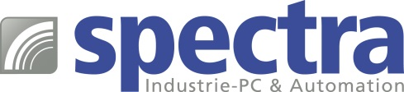

PRESSEMITTEILUNG

Spectra: UniStream Serie – All-In-One HMI + SPS + integrierte EA
AUTOMATION EINFACH GEMACHT

Für Automatisierer kompakter Anlagen und Geräte sowie für die Realisierung von Kleinserien sind All-in-One-Steuerungen eine besonders komfortable Lösung. Die UniStream Serie von Spectra vereint HMI, SPS, digitale und analoge E/As sowie eine frei herunterladbare Programmiersoftware in einer intelligenten Lösung.
Neu sind die 5“ und 7“ Built-in Modelle, die neben der All-in-One HMI + SPS Lösung bestehend aus Touch-Display und Steuerung auch zahlreiche analoge und digitale Ein- und Ausgänge in einem kompakten Gehäuse vereinen. Reicht die Anzahl der integrierten E/As nicht aus, wird sie mittels Remote DIN-Schienenmodule über Ethernet auf insgesamt 2048 E/As erweitert. Zusätzliche Feldbuskomponenten anderer Hersteller werden über Modbus RTU/TCP bzw. CANopen eingebunden.
Seit neuestem sprechen die All-In-One HMI + SPS auch MQTT und erleichtern so den Weg in die Cloud. Weiterhin werden SNMP, VNC, FTP, SMS, E-Mail und die Kommunikation über GSM/GPRS-Modem unterstützt.
Die Programmierung sowohl des HMI als auch der Steuerung erfolgt über die moderne und kostenfreie Entwicklungssoftware UniLogic® Studio. Diese benutzerfreundliche und grafisch orientierte Programmiersoftware sorgt für eine deutliche Reduzierung des Programmieraufwands. Spectra bietet Software-Trainings für Interessenten und Käufer an, um sie bei den ersten Schritten zur Inbetriebnahme der UniStream zu unterstützen.

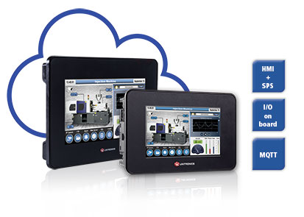
Wörter: 199
Zeichen: 1486 (mit Leerzeichen)
Bild: Spectra_UniStream-5-7-mit-integrierten EA.jpg

Ansprechpartner PR:
Jacqueline Nedialkov
Tel.: +49 (0) 7121 1432-132
E-Mail: jn@spectra.de

